教授
1.谢维教授/博士生导师/生命科学研究院院长/“发育与疾病相关基因”教育部重点实验室主任
1981年7月参加工作，1991年6月毕业于南京铁道医学院微生物学与免疫学专业，获硕士学位；1995年10月毕业于南京大学生物化学与分子生物学系，获博士学位。1997年1月至1998年12月在美国罗切斯特大学医学中心作博士后；1999年5月至2001年8月在加拿大多伦多大学附属多伦多病童医院博士后、访问学者。2001年9月作为教育部“长江学者奖励计划”特聘教授，受聘为东南大学基础医学院遗传学研究中心主任，博士生导师；2003年获准建设“发育与疾病相关基因”教育部重点实验室，任主任；2004年4月至2009年11月任东南大学基础医学院院长，2009年12月起任东南大学生命科学研究院院长。先后获得国家自然科学基金（面上、重点）、国家杰出青年科学基金、美国NIH基金（RO3）、国家“973”重大基础研究项目等资助。
联系方式：
电话：025-83790970Email: wei.xie@seu.edu.cn
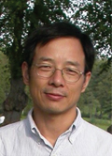

2.刘向东，博士/教授/博士生导师
江苏省双创人才，1985年本科毕业于厦门大学，1991年硕士毕业于北京协和医科大学，1999年博士毕业于丹麦奥尔胡斯大学，2002年至2003年，在加拿大多伦多病童医院研究所从事科研工作，2004年至2011年在加拿大多伦多玛格丽特公主医院分析遗传技术中心担任科研主任，2012年3月开始在东南大学生命科学研究院任教授。2012年获江苏省“创新创业”人才计划支持。刘向东教授主要从事自身免疫性肝病和肥厚型心肌病的发病机制研究，研究工作分别发表在New England Journal of Medicine，Nature Genetics, Nature Communications和Hepatology等杂志上。
联系方式：
、 Email: xiangdongliu@seu.edu.cn
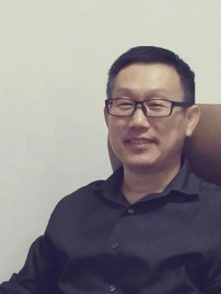

3.方明，博士/教授/博士生导师
1985 年毕业于南京大学生物系，获学士学位。2000年毕业于北京大学神经科学研究所，获理学博士学位。2000-2006年在美国密歇根大学等从事博士后研究。2006年8月开始任职于东南大学遗传研究中心，任课题组长。获得国家自然科学基金和国家“973”重大基础研究项目等资助。
电话： 025-83790965
E-mail： mfang@seu.edu.cn
Lab website: https://ils.seu.edu.cn/2015/0331/c22871a282857/page.htm
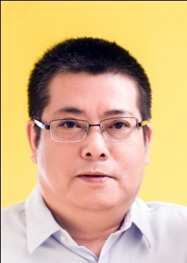
办公地点： 南京市四牌楼2号，李文正楼北215

4.陆 巍，教授/博士生导师
毕业于南京医科大学，获学士和硕士学位。1996年进入上海医科大学（现复旦大学上海医学院）医学神经生物学国家重点实验室，1999年获博士学位。同年9月赴美国麻省理工学院生物系及McGovern脑研究所做博士后工作，至2003年9月转至哈佛大学分子与细胞生物系继续博士后工作，2005年元月被聘为南京医科大学教授、博士生导师，2012年被聘为江苏省特聘教授，2013年被聘为东南大学特聘教授（二级教授）。先后获得国家杰出青年基金（2010年）、国家“973”重大研究项目（子课题负责人）、国家自然科学基金（青年、面上、海外青年合作、重点项目）、教育部博士点基金和回国留学基金等项目资助。研究成果发表在EMBO Journal、Cell Reports、Neuron、Journal of Neuroscience等国际期刊上。现担任中国神经科学会理事、中国生理学会常务理事、中国神经科学会学习记忆临床与基础分会副主任委员、中国细胞生物学会神经细胞生物学分会委员。主要研究方向为神经可塑性及学习记忆的机制、神经精神性疾病（帕金森氏病、强迫症等）的发病机制。
联系方式：
电话：025-83789987 Email:luwei@seu.edu.cn
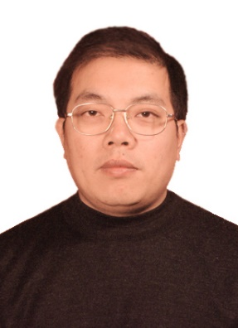

5.韩俊海，博士/教授/博士生导师
现任东南大学生命科学研究院教授、博士生导师、副院长，兼任中国细胞生物学学会理事、中国细胞生物学学会神经细胞生物学分会副会长、中国神经科学学会儿童认知与脑功能障碍分会秘书长、江苏省细胞与发育生物学学会理事长。1999年本科毕业于南京大学生物化学系，2004年获南京大学生物化学与分子生物学专业博士学位，2004年至2008年在美国University of Massachusetts Medical School从事博士后研究，2008年8月回国到东南大学工作。2015年入选“长江学者奖励计划青年学者”。担任Neuroscience Bulletin和BMC Neuroscience杂志的编委。指导SRTP项目：新型抑制信号调控睡眠的机制研究。
实验室长期从事神经信号传递和儿童孤独症的致病机制研究，自2008年建立独立实验室以来，在儿童孤独症的致病机制研究方面取得一系列重要的研究成果，在Neuron、Developmental Cell、Current Biology、PLoS Biology、EMBO J等高水平杂志上发表通讯作者或共同通讯作者研究论文12篇，邀请综述2篇。近5年共发表通讯作者研究论文8篇，其中包括 Developmental Cell (2017，通讯作者)；Current Biology (2017，通讯作者)；Journal of Molecular Cell Biology (2017，通讯作者)；PLoS Biology (2015，通讯作者)；Human Molecular Genetics (2015，通讯作者)；JBC (2015，2019，通讯作者)等。
联系方式：
Email: junhaihan@seu.edu.cn

6.林承棋，博士/教授/博士生导师
青年千人，国家重点研发计划重点专项首席科学家。2003年本科毕业于东南大学，2013年博士毕业于美国Stowers医学研究所，2013年-2016年在新加坡分子与细胞生物学研究所担任青年研究员，2016至今在东南大学生命科学研究院任教授。现任江苏省发育生物学会秘书长，江苏省遗传学会理事，江苏省医学遗传学分会副主任委员，Mol. Cell. Biol.杂志编委。
联系方式：
Email: cqlin@seu.edu.cn
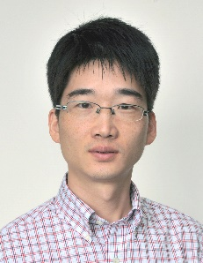
7.唐明亮，博士/研究员/博士生导师
2004年至2009年于中国科学技术大学生命科学学院本硕博连读，2009年至2010年于美国国立卫生研究员药物成瘾与滥用研究所从事博士后工作，2010年至2014年于中国科学院苏州纳米技术与纳米仿生研究所任副研究员，2014年至今在东南大学生命科学研究院任研究员。目前任中国生物物理学会听觉言语与交流分会委员，江苏省发育生物学会理事，江苏省发育生物学会听觉科学专委会常务委员，中国医促会耳内科分会听觉基础研究学组委员。主持国家自然科学基金及以骨干参与国家重点研发计划多项。
联系方式：
Email: mingliangtang@seu.edu.cn
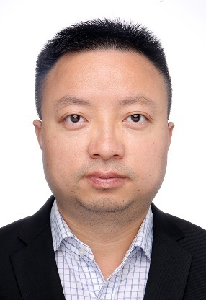

8.柴人杰，博士/教授/博士生导师
青年千人，国家优青，2004年本科毕业于中国科学技术大学，2009年博士毕业于美国Baylor大学，2009年至2013年于Stanford大学医学院从事博士后工作， 2013年8月开始在东南大学生命科学研究院任教授。现任中国生物物理学会听觉、言语与交流分会副会长；中国生理学会干细胞生理专业委员会候任主委；中国听力医学发展基金会基础研究专家委员会主委和专家指导委员会常务委员；国际耳内科医师协会执委；中国医促会耳内科分会听觉基础研究学组组长；中国老年医学学会耳科学分会常务委员；江苏“千人计划”专家联合会副秘书长，常务理事和生物医药专委会副主委，秘书长；江苏省发育生物学会常务理事和听觉科学专委会主委；江苏省双创联合会常务理事和生物医药专委会副秘书长；ESCI期刊American Journal of Stem Cells执行主编。
联系方式：
Email: renjiec@seu.edu.cn

9.潘玉峰，博士/教授/博士生导师
东南大学生命科学研究院教授。2004年7月本科毕业于南开大学物理学院，2009年7月博士毕业于中国科学院生物物理研究所，2009年9月至2014年8月期间于美国霍华德休斯医学研究所詹宁斯研究中心(HHMI Janelia)从事博士后工作，2014年9月回国工作，2015年入选中组部第十一批“千人计划”青年人才，2016年获得国家优秀青年基金。研究方向是动物行为调控的神经机制，代表性研究论文发表在Cell, PNAS, Nature Communications等杂志。
联系方式：
Email: pany@seu.edu.cn
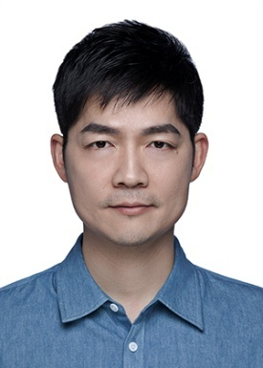

10.罗卓娟，博士/教授/博士生导师：
2002年6月毕业于安徽大学微生物学专业;2005年6月毕业于东南大学遗传学专业,获硕士学位;2011 年 4 月毕业于新加坡国立大学,获博士学位；其后于美国 Stowers 研究所和西北大学做博士后研究，期间受到白血病淋巴瘤协会(Leukemia & Lymphoma Society)的资助；2016至今在东南大学生命科学研究院任教授；2017 年入选国家青年千人计划。
联系方式：
Email: zjluo@seu.edu.cn
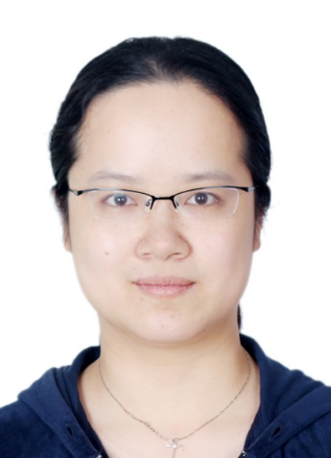

11.王苏，博士/教授/博士生导师
中组部青年千人，江苏省特聘教授、双创人才、“六大人才高峰”高层次人才。2010年于北京大学获得学士学位，2015年于美国堪萨斯大学医学中心获得博士学位，曾在美国Stowers医学研究所担任博士生研究员。2017年加入东南大学生命科学研究院担任教授，兼任学院学术委员会副主任。现任江苏省细胞与发育生物学学会理事。
联系方式：
Email: wangsu@seu.edu.cn
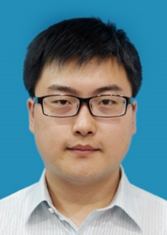

副教授
1. 刘安，博士/副研究员/硕士生导师
入选2016年“中国博士后创新人才支持计划”。2010年本科毕业于东南大学，2016年博士毕业于东南大学，获理学博士学位，2016年至2018年于东南大学生命科学研究院接受博士后训练，2019年于东南大学生命科学研究院任副研究员，硕士生导师。目前主持国家自然科学基金2项（在研），主持江苏省自然科学基金1项（在研），参与国家自然科学基金重点课题2项；2018年获“长三角神经科学青年科学家奖”；发表SCI收录论文7篇。
联系方式：
Email: anliu1989@126.com
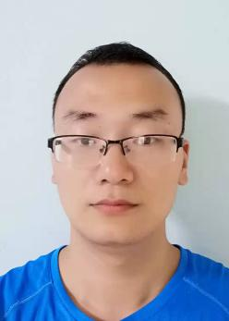

2. 方海同，博士/副研究员/硕士生导师
2002年本科毕业于安徽大学，2012年博士毕业于中国科学院动物研究所，2012年-2018年在新加坡分子与细胞生物学研究所从事博士后研究，2018年11月开始在东南大学生命科学研究院任副研究员，硕士生导师。作为课题骨干参与了科技部国家重点专项1项。方海同副研究员致力于研究胚胎干细胞多能性及细胞命运转换过程中的转录调控和白血病发生发展机理及靶向疗法，近几年在Cell、Nature Genetics、Nature Communications、PNAS等国际知名学术期刊发表论文6篇，总影响因子95.052；以第一作者在国际权威期
刊杂志NATURE COMMUNICATIONS和PNAS 上发表学术论文2篇。
联系方式：
Email: FangHT@seu.edu.cn
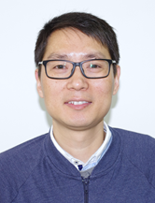

3. 张子超，博士/副研究员/硕士生导师
毕业于南京大学生物化学系获得理学学士和硕士学位，2011年获得美国得克萨斯州立大学西南医学中心获得博士学位，主要研究细胞内蛋白核定位信号的识别机制和蛋白质相互作用，发现重要的mRNA 运输蛋白NXF1在进化过程中演化出多条信号协调作用的入核调控机制。2011-2012年在西南医学中心进行博士后研究，发现介导恶性神经系统疾病肌萎缩性脊髓侧索硬化症（ALS）致病蛋白FUS进入细胞核的关键位点和细胞通路，为开展针对FUS的靶向治疗打下了基础。 2012年入职东南大学生命科学研究院，受聘为副研究员，从事在神经发育以及儿童智力发育障碍的研究。已经在Hum Mol Genetics、PNAS、 MBoC等杂志上发表第一作者和通讯作者文章5篇，并在包括Cell、Neuron、J Neurosci、Leukemia、Nat Struct Mol Biol等国际高水平杂志上发表合作文章8篇，平均影响因子10，文章总共被引用超过600多次，并且参与编撰专著1部，专利申请4项。目前承担2项国家自然科学基金面上项目，参与一项国家自然科学基金重点项目，2017年获得江苏省自然科学基金优秀青年基金。2017年获得长三角神经科学青年科学家奖。目前担任江苏省神经科学学会监事，江苏省细胞与发育生物学学会理事。
联系方式： Email: zhangzc@seu.edu.cn


4.田垚，博士/副研究员/硕士生导师
江苏省优青，东南大学至善青年学者（B类），2007年毕业于东南大学医学院，获医学学士学位，后保研至东南大学生命科学研究院，师从谢维及韩俊海教授，于2013年6月获遗传学博士学位。2013年7月加入东南大学生命科学研究院、“发育与疾病相关基因”教育部重点实验室，配合韩俊海教授开展研究工作；期间于2015年11月至2016年10月在美国奥古斯塔大学（原乔治亚医学院）从事博士后研究。入选2018年度江苏省自然科学基金“优秀青年基金”及首届东南大学“至善青年学者”支持计划（B层次）。担任中国神经科学学会·儿童认知与脑功能障碍分会秘书一职。主要研究方向为神经环路形成与孤独症发病机制研究，解析了孤独症关联基因Neurexin/Neuroligin在神经元轴突投射、突触囊泡循环及视黄酸转运等过程中的作用（Neuron 2013, Developmental Cell 2017-封面）。主持了两项国家自然科学基金项目及两项江苏省自然科学基金项目，总计科研经费152万元。共发表SCI收录论文7篇，其中封面论文3篇、第一作者论文4篇，一作论文中2篇为JCR杂志分区1区论文（Neuron，IF: 16.319、Developmental Cell，IF: 9.878）。参与编撰专著1部。
联系方式：
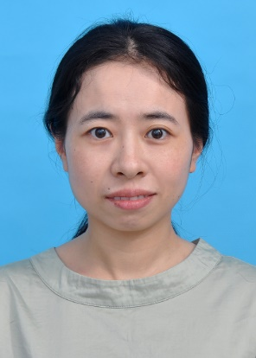
Email: tianyao@seu.edu.cn
5.史兴娟，博士/副研究员/硕士生导师
2007年本科毕业于西南交通大学，2012年博士毕业于南开大学， 2012年7月开始在东南大学生命科学研究院任副研究员，硕士生导师。主持了包括国自然面上、国自然青年、江苏省青年基金等3项国家级和省部级基金项目。近5年(2014-2019)发表SCI论文10篇（总影响因子57.4）；其中第一作者论文7篇（总影响因子34.3，其中IF>10分1篇）。
联系方式：
Email: xingjuanshi@seu.edu.cn

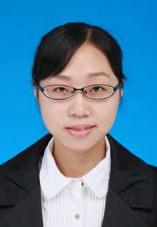

6.李默怡，博士/副研究员/硕士生导师
2000年本科毕业于华中农业大学，2003年硕士毕业于华中科技大学，2008年博士毕业于美国佛罗里达大学，2014年在东南大学进行博士后研究， 2016年2月开始在东南大学生命科学研究院任副研究员，硕士生导师。现任中国神经学会会员。主持了国自然青年项目1项，作为课题骨干参与了国自然重点项目和科技部国家重点专项各1项。近5年(2014-2019)以共同第一作者发表SCI论文1篇（影响因子8.55）；
联系方式：
Email: limoyi@seu.edu.cn


7. 耿俊华博士，副研究员/硕士生导师
2014年博士毕业于北京师范大学，2015年至2018年于美国南加州大学医学院从事博士后工作，2018年7月开始在东南大学生命科学研究院任副研究员。现从事突触结构和功能及疾病相关研究，近5年(2014-2019)发表SCI论文4篇，其中第一作者论文3篇。
联系方式：
Email:gengjunhua@seu.edu.cn
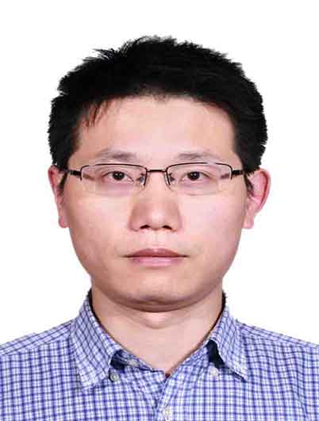

8. 李 健博士，副教授、硕士生导师
2001年6月，毕业于东南大学，获临床医学学士学位。2001年7月至2003年3月，在中科院遗传所进行课题研究。2004年7月至2008年11月，就读于丹麦奥胡斯大学，获医学博士学位。导师：Lars Bolund、杨焕明教授。2008年11月至2014年7月，就职于奥胡斯大学，担任研究助理、博士后、主要研究员。
2014年7月至今，受聘为东南大学副研究员，主要的研究方向为生物信息学及系统生物学。主要从事基因组学、肿瘤免疫治疗、使用高性能计算、深度学习与基因组学研究复杂疾病及性状及其数据处理分析。
指导SRTP项目：1. 基于Andriod手机端的可穿戴血压计 ；
2. 跨组学肥胖多因素大数据分析；
3. 基于基因组学数据和深度学习方法的复杂疾病诊断模型的构建。
联系方式：
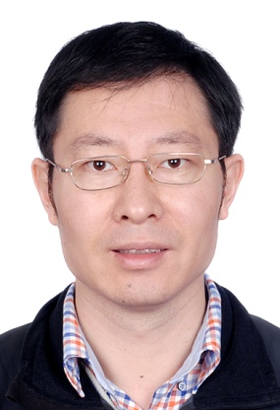
Email: jianli2014@seu.edu.cn

